Класс: 5 «_» класс
Дата: ____________________________
Ученик:__________________________________________

ЗАДАНИЯ ПО 0 СРЕЗУ 5 КЛАССА ЗА 4 КЛАСС
Ответь на вопросы.
- Для чего в программе создают переменные?
(1б.)

Какие переменные использованы в программе на рисунке? ____________________(1б.)

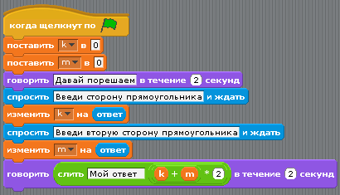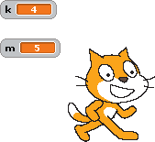

- Каковы первоначальные значения этих переменных? _________________________(1б.)
- Чему равен ответ при указанных на картинке значениях переменных? __________(1б.)
- Даны числа от 1 до 10. Запиши все числа из этого списка, удовлетворяющие условие. Если таких чисел нет, то поставь знак -.
- Не больше 3: __________________________________________________________
- Больше 6 и меньше 9: ______________________________________________
- Больше 7 или меньше 9: ______________________________________________
- Не меньше 7 и не больше 9: ______________________________________________
- Больше 8 и меньше 6: ______________________________________________
- Больше 9 или меньше 2: ______________________________________________
(1б.)
- Рассмотри программный код.
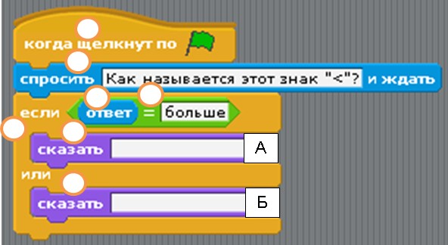

- Впиши слова (Правильно, Неправильно) в поля, обозначенные буквами А и Б.
- Напиши, какой оператор использован в программе для сравнения?_____________
(1б.)

- Какое оборудование можно взять в поход для видеозаписи?_________________(1б.)

- Какие программы можно использовать для видеозаписи и монтажа видео?____(1б.)

- Что такое презентация?_______________________________________________(1б.)
Рассмотри рисунок.
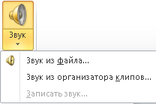
- Для чего используется данный инструмент ______________________________(1б.)

- Сделай предположение. Почему опция Записать звук недоступна?____________(1б.)

- Напиши алгоритм вставки звука в презентацию____________________________(1б.)
- Что такое браузер?____________________________________________________(1б.)
()
15. Напиши 5 критериев надежного пароля.
1.
2.
3.
4.
5.
(1б.)
16. Приведи пример надежного пароля (согласно твоим критериям)
(1б.)
17. Приведи 3 разных примера ненадежного пароля, ответ обоснуй.
___________________________________________________________________________
___________________________________________________________________________
__________________________________________________________________________
(1б.)
Прочитай текст.
Эволюция компьютеров.
Самый первый электронный компьютер назывался ЭНИАК. Он создавался в США несколько лет и был окончательно готов к 1945 году. Эта машина была около 6 м в высоту и 26 м в длину, весила около 30 тонн, ее объем памяти – 20 число-слов. Она умела выполнять 357 операций умножения или 5000 операций сложения в секунду. Компьютер ЭНИАК прослужил около 10 лет и затем был выключен навсегда.
Ответь на вопросы.
18. Может ли ЭНИАК конкурировать с современными компьютерами? Почему? (1б.)

- Чем отличаются современные компьютеры от ЭНИАК? (1б.)
- Что является причиной таких значительных изменений? (1б.)

